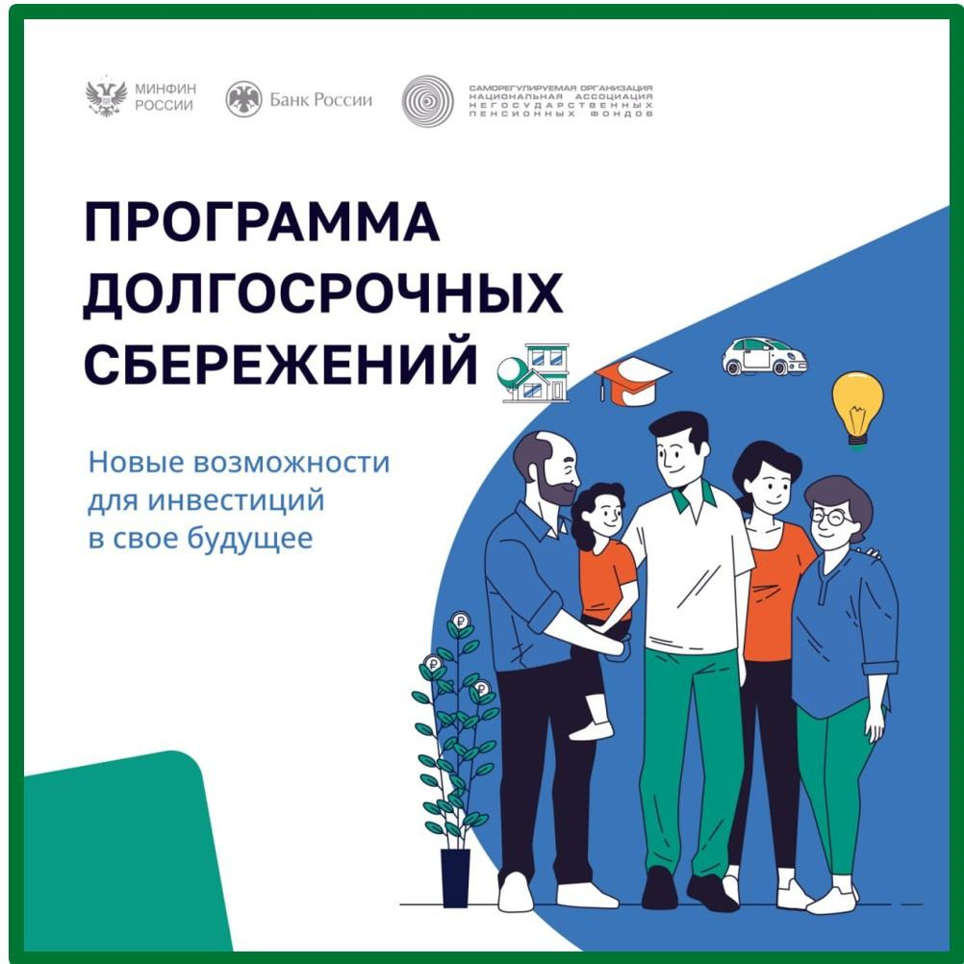
Программа долгосрочных сбережений (ПДС) Программа начала свою работу с января 2024 года. ПДС – это сберегательный продукт, который позволит получать гражданам дополнительный доход в будущем или создать «подушку безопасности» на любые цели. Участие в программе добровольное.
Программой долгосрочных сбережений могут воспользоваться граждане любого возраста с момента наступления совершеннолетия. Кроме того, договор долгосрочных сбережений можно заключить в пользу своего ребенка или любого другого лица, независимо от его возраста. Операторами программы, которые обеспечивают сохранность и доходность сбережений и осуществляют выплаты этих сбережений, являются негосударственные пенсионные фонды. Формировать сбережения человек может самостоятельно за счет взносов из личных средств, а также за счет ранее созданных пенсионных накоплений. Направить свои средства с пенсионного счета на счет по договору долгосрочных сбережений возможно с помощью единого портала Госуслуг или через подачу заявления в НПФ.
Программа не предусматривает каких-либо требований к размеру и периодичности взносов, уплачиваемых по Программе. Размер как первого, так и последующих взносов определяется гражданином самостоятельно. Кроме того, производить взносы в рамках программы долгосрочных сбережений сможет и работодатель.
Подробнее с условиями программы можно познакомиться на сайте Мои финансы: https://x n--80apaohbc3aw9e.xn--p1ai/programma-dolgosrochnyhsberezhenij-new/

